SNOWBOARDISTA

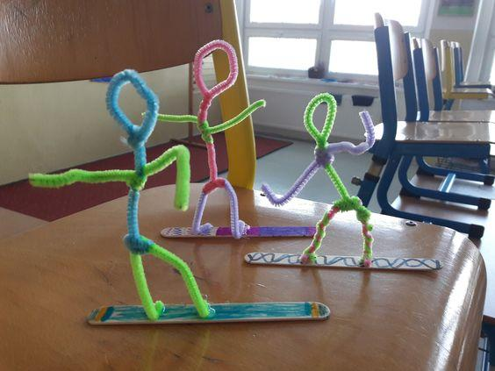

POZNÁŠ, JAKÝ SPORT PŘEDSTAVUJE TENTO PANÁČEK Z DRÁTKŮ?
ZKOUŠEL JSI NA SNOWBOARDU NĚKDY JEZDIT?
ZKUS SI VYTVOŘIT TAKÉ TAKOVÉHO PANÁČKA.
CO POTŘEBUJEŠ:
3 kusy barevného drátku, lékařskou špachtli, fixy.
POSTUP:
Vybarvi si snowboard. Z jednoho drátku vytvoř tělo s hlavou. Druhým drátkem obtoč tělo a vytvoř ruce a třetí drátek namotej na spodní část těla a vytvoř nohy. Snowboarďáka nalep na snowboard tavnou pistolí (popros dospěláka o pomoc)

BOBISTA

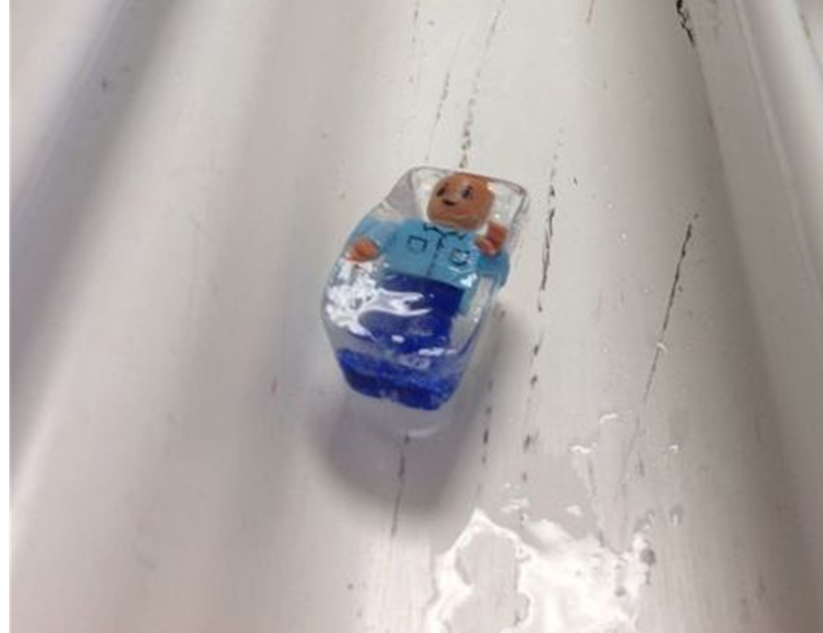

UŽ JSI NĚKDY JEZDIL/A NA BOBECH?
ZKUS SI TAKOVÉHO BOBISTU VYROBIT Z VODY A HRAČKY (PANÁČEK Z LEGA).
POSTUP:
Panáčka vlož do malé mističky (například do mističky z malé marmeládky), zalej vodou a nech bobistu zmrznout. Pak můžeš bobistu pustit z kopce. (Vezmi karton z krabice a opři ho o stůl nebo židli a vytvoř si bobovou dráhu).
Pokud si s kamarádem vytvoříte více bobistů, závody mohou začít. Změřte si, jak daleko váš bobista dojede.

